Порядок подключения пользователей к системе администрирования Сайтов медицинских учреждений Республики Татарстан.

Предусматриваемые роли

Диспетчерский центр – ГАУ РТ «Диспетчерский центр Министерства здравоохранения Республики Татарстан».

РМИАЦ – Республиканский медицинский информационно-аналитический центр Министерства здравоохранения Республики Татарстан.

Разработчик – ООО «Управление Информационными проектами».

ЦИТ РТ - Центр Информационных Технологий Республики Татарстан.

ЦТО – Центр обработки аудио и видео обращений граждан, осуществляющий информирование населения республики о процедурах оказания государственных, муниципальных и социально значимых услуг, консультационную поддержку по работе с системой администрирования Сайтов медицинских учреждений.

Администратор Сайта – специалист медицинского учреждения, который заносит в систему администрирования Сайтов медицинских учреждений сведения об услугах, предоставляемых медицинским учреждением, сведения о персонале, создает и заполняет разделы Сайта согласно руководству Администратора Сайта. Отвечает за своевременное, полное, корректное размещение и актуализацию сведений в системе администрирования Сайтов медицинских учреждений.
Модератор Сайта – специалист медицинского учреждения, который утверждает занесенные Администратором Сайта в систему администрирования данные. Отвечает за своевременное, полное, корректное размещение данных на Сайтах медицинских учреждений.

Порядок подключения

- Медицинское учреждение:
  - утверждает внутренним приказом Администратора Сайта и Модератора Сайта (не менее одного от каждого медицинского учреждения).
  - заполняет и направляет в срок до 20.05.2013 г. формы в соответствии с Приложениями 1, 2 в РМИАЦ по следующему адресу электронной почты:
portal.zdrav@tatar.ru

- РМИАЦ:
  - на основании высланных данных формирует общий перечень медицинских учреждений в соответствии с формой Приложения 1 и направляет в Диспетчерский центр;
  - на основании высланных данных в соответствии с формой Приложения 2 формирует общий перечень отделений медицинских учреждений и направляет в Диспетчерский центр;
- Диспетчерский центр:
  - на основании высланных данных в соответствии с формой Приложения 1 направляет письмо с просьбой о предоставлении доступа к Реестру государственных и муниципальных услуг Республики Татарстан на имя генерального директора Центра информационных технологий Республики Татарстан Валиуллина Алмаза Абдулхаковича.
  - направляет Разработчику перечень отделений для внесения изменений в справочник отделений.
- Разработчик:
  - на основании задания от ЦИТ РТ предоставляет Администраторам Сайта и Модераторам Сайта доступ к Реестру государственных и муниципальных услуг Республики Татарстан и направляет оповещение о подключении в адрес медицинских учреждений, указанных в форме Приложения 1 с назначенным паролем для входа в систему.
  - формирует справочник отделений.

Начало работы

Администратор Сайта и Модератор Сайта медицинского учреждения осуществляют вход через внутренний контур Электронного Правительства https://intra.tatarstan.ru (Рисунок 1,2), выбрав из выпадающего списка организацию, сотрудника и введя высланный в оповещении пароль. При первом входе система предложит сменить пароль. Новый пароль необходимо запомнить.

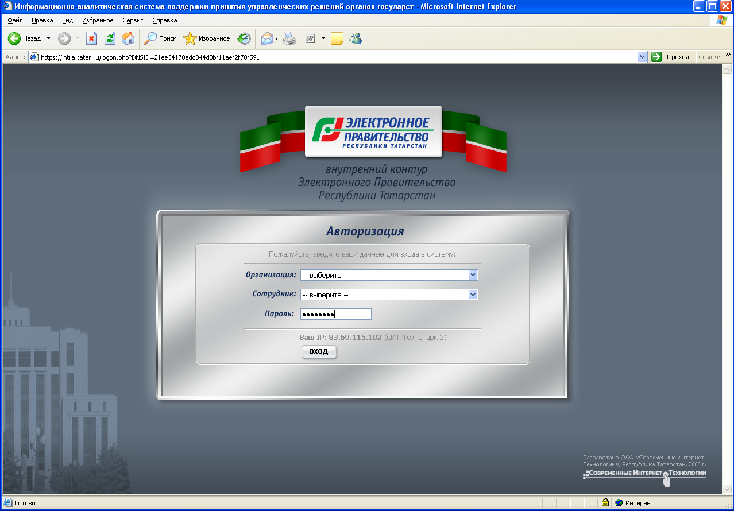
Рисунок 1. Вход в систему

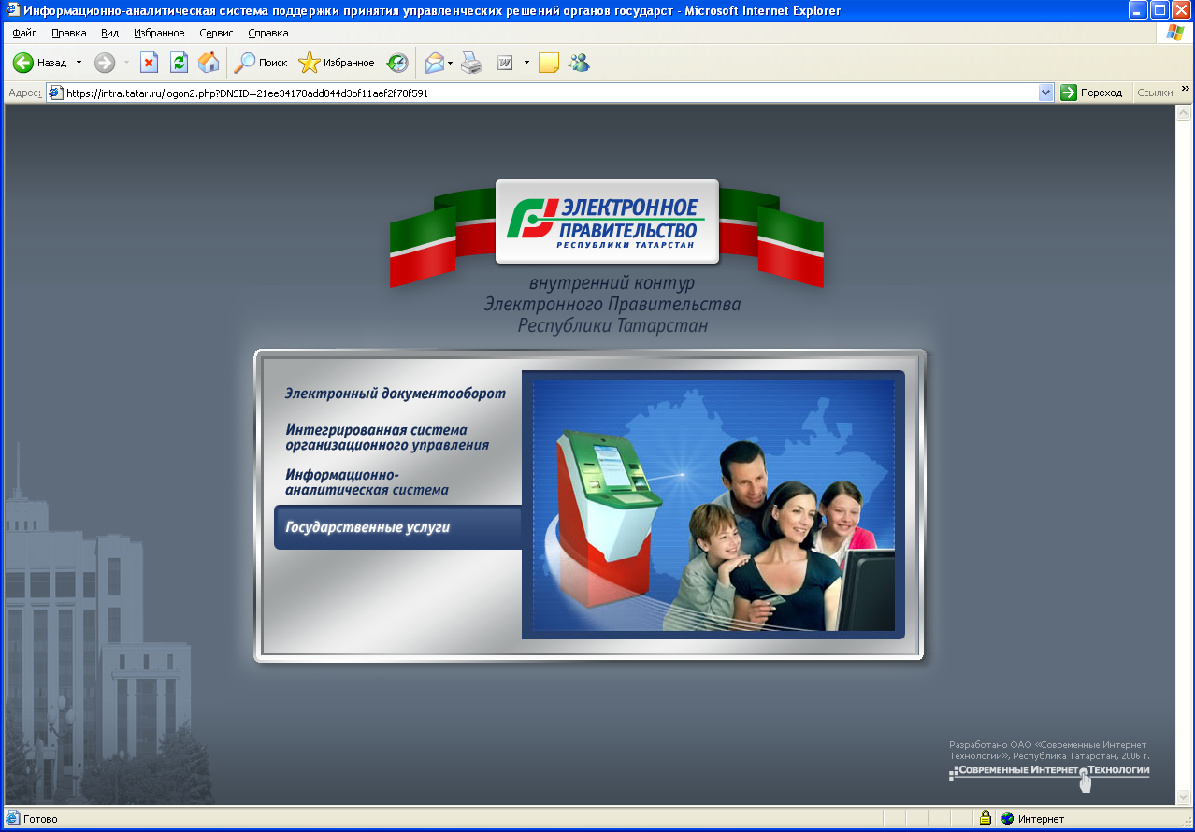
Рисунок 1. Вкладка «Государственные услуги»
Администратор Сайта и Модератор Сайта ознакамливаются с инструкциями по заполнению Сайта медицинского учреждения в разделе «Госреестр» (Рисунок 3, 4)

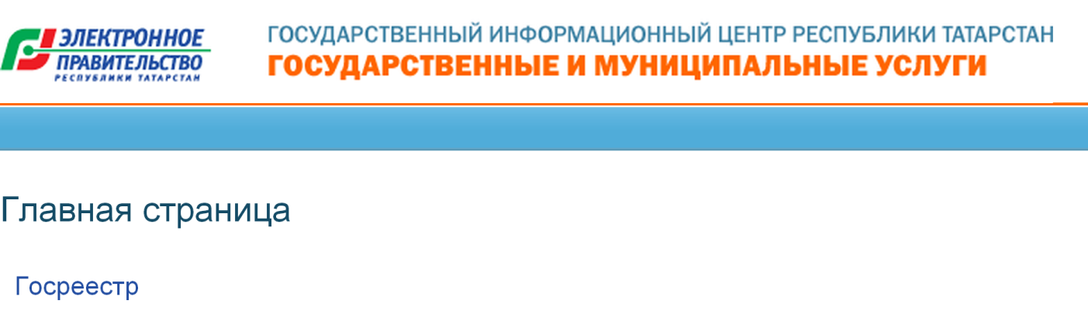
Рисунок 3. Вкладка «Госреестр»

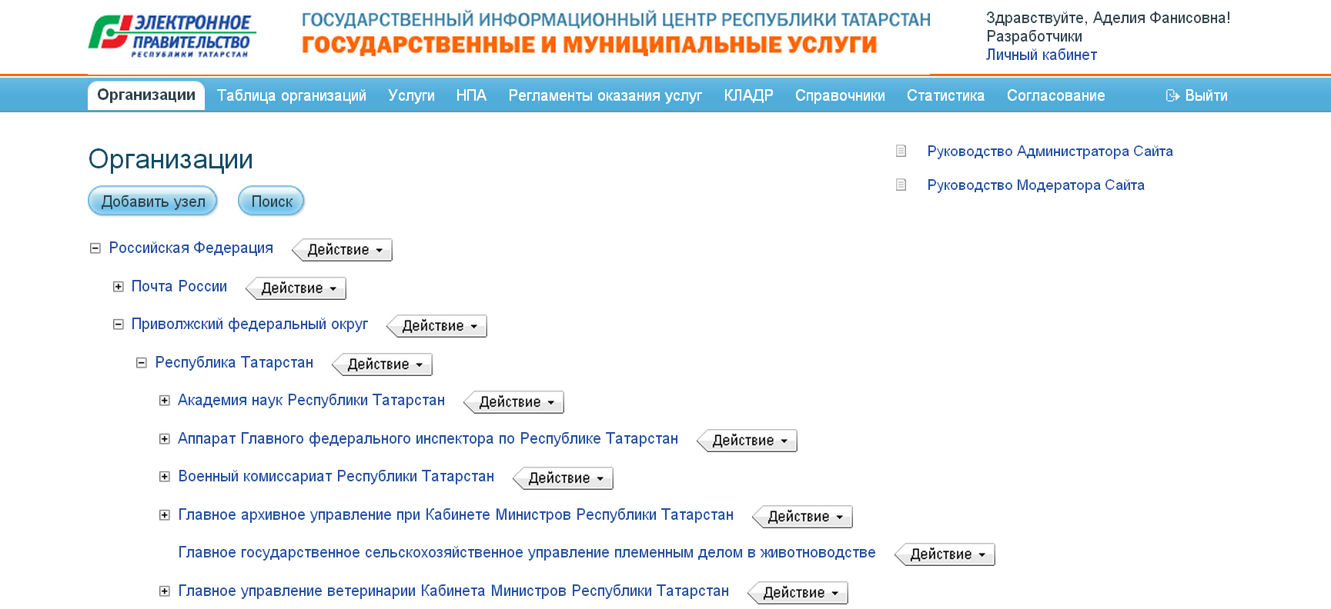
Рисунок 4. Руководство Администратора Сайта, руководство Модератора Сайта

Администратор Сайта производит создание и наполнение разделов Сайта согласно инструкции в срок до 17.06.2013.
Модератор Сайта производит согласование разделов Сайта согласно инструкции в срок до 20.06.2013.
По всем возникшим вопросам Администраторы Сайта и Модераторы Сайта обращаются в ЦТО по телефону +7 (843) 5257025.

